高雄市小港區華山國民小學九十八學年度第二學期
綜合領域 自編教學計畫
「玩」全學習手冊
教學群：李懷生、陳詩瑾、簡維瑩、林湘萍、黃寶慶、孫維麟

ㄧ、 構思過程
「讀萬里書，不如行萬里路」，在真實的生活中實際讓孩子驗証課本所教授的內容，是加深學生理解、豐富學生學習的重要關鍵。因此，我們歸劃了這個課程，希望能透過二天一夜的墾丁之遊，讓孩子看看墾丁豐富的地質景觀、人文遺產，並實際的在夜間觀星，延伸在課室的學習內容。
此外，文化中心是社區文化藝術中心，因此設計了文化中心的導覽活動，讓孩子了解文化中心各個展館以及相關藝文訊息，提供孩子於課餘休間的參考。而適逢全國少年籃球賽在高雄師範大學比賽，會帶領孩子到隔壁的高雄師範大學參觀比賽，感受籃球運動的與美的展現。
- 教學設計
- 教學目標：
- 學生透過資料蒐集，對墾丁的地形及生態有基本的了解
- 指導學生認識墾丁的特殊地形景觀及人文歷史。
- 指導學生了解夏季星空的重要星座。
- 指導學生認識籃球賽的賽制，並學習觀賽的禮儀。
- 指導學生認識文化中心的各種展館。

- 能力指標：
〔綜合領域〕
1-3-4 舉例說明社會中的各種文化活動，並分享自己參與這類活動的體驗。
2-3-2 觀察野外生活中自然現象的變化。
3-3-1 認識參與團體自治活動應具備的知能，並評估自己的能力。
4-3-2 探討環境的改變與破壞可能帶來的危險，討論如何保護或改善環境。
〔自然與生活科技〕
2-3-2-1察覺植物根、莖、葉、花、果、種子各具功能。照光、溫度、溼度、土壤影響植物的生活，不同棲息地適應下來的植物也各不相同。發現植物繁殖的方法有許多種
2-3-4-4知道生活環境中的大氣、大地與水，及它們彼此間的交互作用
〔資訊教育〕
4-3-2 能找到合適的網站資源、圖書館資源及檔案傳輸等。
4-3-3 能利用資訊科技媒體等搜尋需要的資料。

- 適用年級：五年節
- 實施領域暨教學節數：綜合領域 24節

- 課程架構：
「玩」全學習手冊

國境之南任我行
文化競技之旅

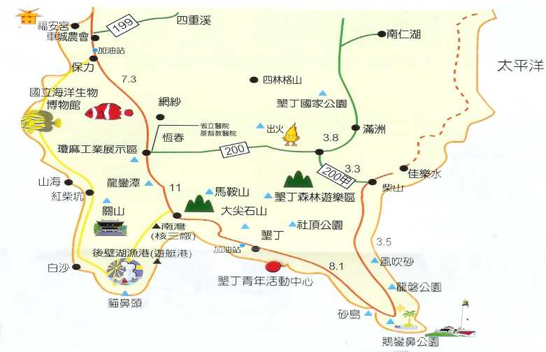
墾丁知識通

走訪墾丁

回想．迴響

圖片來源：http://www.ttvs.cy.edu.tw/kcc/93ken2/ca1.htm
- 教學活動：

週 | 單元名稱 | 學習目標 | 教學活動 | 能力指標 | 評量活動 | 節數 | 環境設備
二 | 國境之南任我行～墾丁知識通 | - 能利用圖書室及網路資源蒐集相關資訊，並整理後上台報告。  - 能清楚墾丁的地理位置 | 一、行前教育  1.分組進行主題的資料蒐集。  (1)出火  (2)崩崖地形  (3)墾丁海岸特色  (4)墾丁特色植物  (5)閩南式建築特色  (6)恆春城歷史  2.分組進行報告  3.透過google earth介紹恆春地理環境以及各景觀的相對位置 | 〔綜合〕  2-3-2 3-3-1  4-3-2  〔資訊教育〕  4-3-2 4-3-3 | 分工情形、口頭報告內容  專心聆聽 | 2  1.5  0.5 | 圖書室  電腦、單槍、網路
九 | 國境之南任我行～走訪墾丁 | - 認識墾丁的海岸地形  - 認識墾丁的重物動植物  - 了解恆春城的人文歷史。  - 認識潮間帶生物。  - 學會實際使用星座盤觀測星空。 | 二、墾丁行  1.集合，行車安全教育  2.恆春沿岸植披、地形介紹  (1)防風林──木麻黃  (2)沿岸海洋──台灣海峽、巴士海峽、太平洋  (3)地形景觀──三台山、斗笠山  3. 景觀參觀【詳細介紹如附件】  (1)東門城─恆春歷史簡介  (2)台電南部展示館  (3)龍磐公園  (3)龍坑生態保護區  (4)出火  (5)觀星─夏季星空  (6)青蛙石─外來岩塊  (7)風吹砂  (8)社頂公園  (9)萬里桐潮間帶 | 〔綜合〕  2-3-2 3-3-1  4-3-2  〔資訊教育〕  4-3-2 4-3-3 | 實際  參訪 | 14
十一 | 國境之南任我行～回想．迴響 | 1.復習旅遊途中所學習的內容 | 三、回饋與省思  欣賞戶外教學照片，並分享過程中的心情，省思過程中的優缺。 | 〔綜合〕  2-3-2 3-3-1  4-3-2  〔資訊教育〕  4-3-2 4-3-3 | 討論  發表  專心  聆聽 | 2
十二 | 文化競技之旅 | - 認識籃球賽的賽制，並學習觀賽的禮儀  - 認識文化中心的各種展館 | 【高雄市景觀參觀】  一、至高師大觀賞全國少年籃球賽  (1)賽制說明  (2)現場觀賽  二、文化中心環境介紹  (1)演藝館  (2)藝文展館  (3)圖書館 | 〔綜合〕  1-3-4 | 專心觀賞  發表 | 4 | 高師大  文化中心

附 件
台電南部展示館http://pingtung.mmmtravel.com.tw/index_m.php?ptype=ieb_c&L1_id=15&L3_id=35071
台區展示館位於後壁湖漁會旁，展示館內有夢幻3D立體劇場，一樓展示生活與電力，二樓展示認識核能發電，探索核能、核能發電的結構，以虛擬遊戲展現發電狀況，讓大家更了解電力與核能的資訊。

龍坑生態保護區http://okgo.tw/buty/02194.html
龍坑全區為隆起的珊瑚礁地形，由於地處鵝鑾鼻夾角的端點，冬季海浪拍打著礁岸，旺盛的侵蝕作用，造就了龍坑全區的崩崖、裙礁、峽谷等獨特的地形，由於形狀像條龍，龍坑因而得名。

東門城
依恆春鎮城內空間的發展可分三個階段：
一、建城前的恆春鎮：
農業條件欠佳，後有禁令禁止漢人入墾，除平埔除外鮮見漢人。
二、建城後的恆春城：
建城之始聚落僅於西門一帶，居民多數為原住民。四城門發展有別：
北門為官道所在，但因地形阻隔、生番出沒、練軍營的設立而人煙稀少。
東門因臨山、土層不穩、生番出草、交通地位被取代等因素，人口也不多。
西門一開始便為聚落所在，更因北門之不便，人民出入多由西門而帶動中山路一帶發展。
南門則因縣署的設立，行政中心的地位發展亦佳。
整體而言，此時聚落發展便有集中西南面的傾向，東、北兩門中，北門又較東門荒涼。
三、光復後的恆春鎮：
此時恆春鎮始快速發展，人口大增，城外定居人口益增。交通需求及用地需求而拆毀城牆，解放城內空間。但四門空間發展仍舊不均：
北門因練兵營土地釋出、零售市場設立及外來人口移入，人口漸增，但仍荒涼，是四城門最少人煙之處。
東門因一向有通往後山交通線的支持，加以後來觀光業的興起，故雖不及西門、南門，但發展尚佳。
南門因光復後中正路的拓寬及客運站、新市場設立吸引人潮，聚落中心漸移往此區。
西門因街道狹小，交通地位被中正路取代，加以外環道路的建立使西門附近以有走向沒落之勢。
整體來說，光復後恆春鎮因產業部門轉移及觀光業興起而發展快速，聚落沿西門、南門兩方向交通線延伸。東門、北門因地形上的不利及交通線的次要地位而相對落後。
結論：
恆春鎮的發展因氣候上的不利及政策上“禁區”的限制，歷來漢人稀少。後來牡丹社事件成為恆春鎮開發的契機，政府雖招墾漢人，但因謀生不易人口仍稀。更因地形、地質、治安、交通、政策等因素而集中西南面。光復後恆春鎮快速發展，城內外人口增加，交通需求釋放城區空間，卻又因交通線的支配及東西兩側地形的限制(東為中央山脈餘脈，西為大坪頂)，使聚落城沿南門、西門兩條交通線往外延伸，而成南北狹長狀。
出火http://travel.network.com.tw/tourguide/point/showpage/700.html
墾丁半島的地底下，還蘊藏了天然氣，出火就是天然氣冒出地表，經過點火燃燒的現象，當地人視為奇觀。然而，現今所見的出火，是中油公司在墾丁鑽探石油氣所留下來的，孔隙大，出火旺，雖亦有春夏火之分，但終年不息。

龍磐公園
龍磐公園位於恆春東南方，沿著佳鵝公路從鵝鑾鼻向北行即可達。龍磐風景區是屬於一塊上升的石灰岩地形，因此區內溶蝕地形非常發達，可以瞧見石灰岩洞、滲穴、崩崖等地形，非常的新奇有趣。

風吹沙
風吹砂景觀的形成，是由於落山風強勁的風力，將港口溪至龍磐公園一帶東海岸的沙礫由東北吹向西南，至風吹沙時因地勢較為高聳陡峭，沙礫於是堆積，夏天雨季 一到，沙礫跟隨雨水沖積而下，就形成了風吹沙的特別景觀，是目前台灣難得一見的沙河、沙瀑。

社頂公園
社頂自然公園位於墾丁森林區的東南方，面積廣達128.7公頃，是海底珊瑚礁隆起所形成，因而地形地貌相當特別，加上此地的熱帶林木受到東北季風的吹襲，動植物生態相當豐富，如同天然盆景。

佳樂水
佳樂水風景區因位在恆春半島東側的海岸上，背山面海，濱臨太平洋，地質屬砂岩侵蝕海岸，因地殼變動、 強風和海浪的長外衝擊，區內地形形成各種不同的奇岩怪石，猶如天然的地科博物館，如海岸線的蜂巢岩、壺穴、棋盤石、海蝕平石等地形，還有那栩栩如生如兔 石、球石、海蛙石、方格石、蜂窩岩等動物造型，所以佳樂水風景區素有『海神樂園』的美譽。

潮間帶 http://www.jhes.km.edu.tw/lieyu/content3/ame3.htm
潮間帶指大潮平均高潮位至大潮平均低潮位間的區域。裡頭有相當豐富的生物資源，如藻類、棘皮動物、節肢動物、甲殼動物、魚類……等等。

